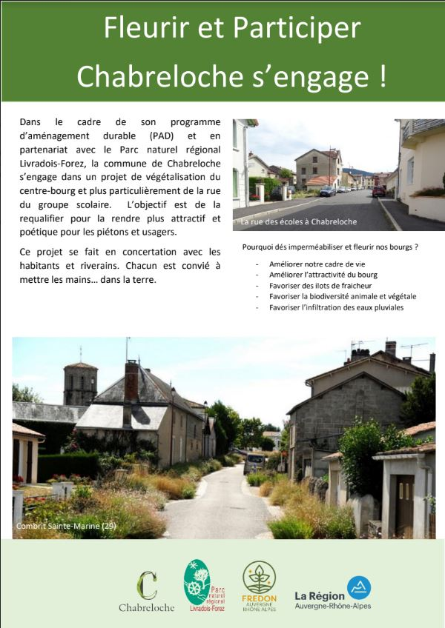

**CHANTIER PARTICIPATIF DE PLANTATION**

**OUVERT A TOUS**

**SAMEDI 10 DECEMBRE 2022**

**9h30 - RUE DU GROUPE SCOLAIRE**